МИНИСТЕРСТВО НАУКИ И ВЫСШЕГО ОБРАЗОВАНИЯ
РОССИЙСКОЙ ФЕДЕРАЦИИ
Федеральное государственное автономное образовательное учреждение
высшего образования

Национальный исследовательский ядерный университет «МИФИ»

ИНСТИТУТ ФИНАНСОВЫХ ТЕХНОЛОГИЙ
И ЭКОНОМИЧЕСКОЙ БЕЗОПАСНОСТИ

ЛАБОРАТОРНАЯ РАБОТА
по дисциплине “Методы интеллектуального анализа данных”

Проверила: Домашова Д.В.
Выполнил студент С22-712: Антипенко Д.А.

Содержание
1. Постановка задачи 3
2. Выполнение работы 4
2.1. Преддискриминантный анализ 4
2.2. Дискриминантный анализ 8
2.3. Пошаговый дискриминантный анализ с включением признаков. 12
2.4. Пошаговый дискриминантный анализ с исключением признаков. 17
3. Функционалы качества разбиения 22

- Постановка задачи
      - Выбор предмета исследования. В данной лабораторной работе предметом исследования является состояние субъектов РФ, которое характеризуется следующими показателями:
Таблица 1. «Признаки»
X1 | Среднедушевые доходы населения (в месяц), руб.
X2 | Уровень безработицы населения в возрасте 15-72 лет, %
X3 | Процент безработных с высшим образованием
X4 | Численность населения на одну больничную койку, чел.
X5 | Численность врачей всех специальностей (На 10000 человек населения, человек)
X6 | Заболеваемость на 1000 человек населения, кол-во болезней
X7 | Плотность автомобильных дорог общего пользования на 100000 человек населения
X8 | Число автобусов общего пользования на 100 000 человек населения
X9 | Число дорожно-транспортных происшествий и пострадавших в них на 100 000 человек населения
На основе предварительного экспертного анализа было выделено восемь групп (обучающих выборок) субъектов РФ. К первой группе отнесено 6 субъектов, ко второй – 8, к третьей – 10, к четвертой – 2, к пятой – 2, к шестой – 2, к седьмой – 2 субъектов РФ.
1. На основе семи обучающих выборок из многомерных нормально распределенных генеральных совокупностей с равными ковариационными матрицами необходимо провести классификацию оставшихся 51 субъекта РФ;
2. Дать экономическую интерпретацию результатов классификации.
- Выполнение работы
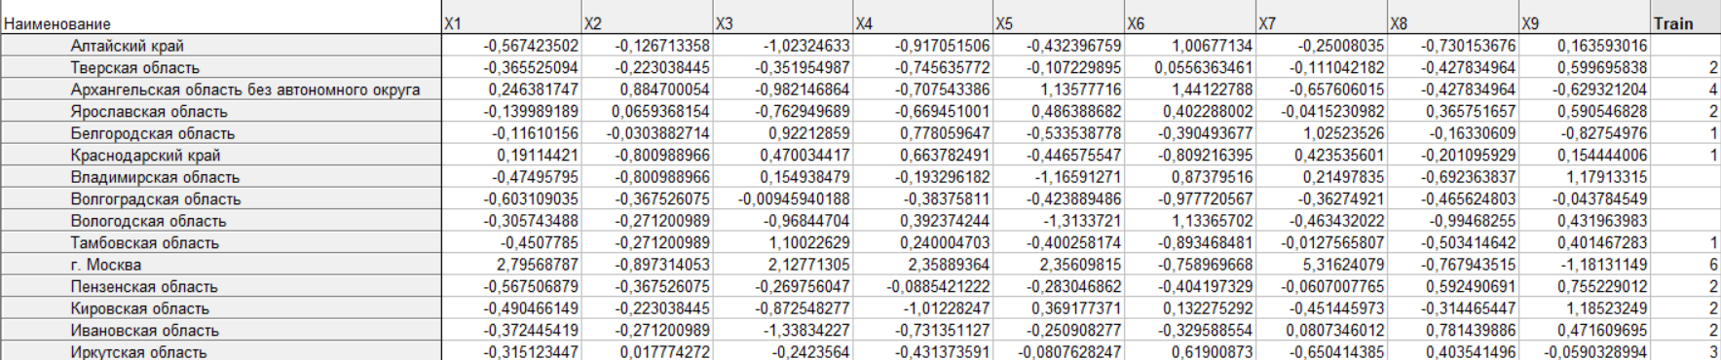Рисунок 1. Фрагмент таблицы исходных данных
  - Преддискриминантный анализ
Variable | Pooled Within-Groups Covariances (ЛР_Антипенко)
Variable
  X1
  X2
  X3
  X4
  X5
  X6
  X7
  X8
  X9
 | 0,13 | -0,01 | 0,04 | 0,09 | -0,06 | -0,07 | -0,00 | 0,01 | -0,00
  X1
 | -0,01 | 0,08 | 0,01 | -0,04 | -0,01 | 0,03 | -0,00 | 0,00 | -0,00
  X2
 | 0,04 | 0,01 | 0,24 | 0,13 | -0,04 | -0,11 | 0,02 | -0,09 | -0,02
  X3
 | 0,09 | -0,04 | 0,13 | 0,30 | -0,09 | -0,13 | 0,04 | -0,05 | -0,03
  X4
 | -0,06 | -0,01 | -0,04 | -0,09 | 0,20 | 0,09 | -0,02 | 0,01 | 0,04
  X5
 | -0,07 | 0,03 | -0,11 | -0,13 | 0,09 | 0,27 | -0,01 | 0,05 | 0,04
  X6
 | -0,00 | -0,00 | 0,02 | 0,04 | -0,02 | -0,01 | 0,08 | -0,01 | -0,03
  X7
 | 0,01 | 0,00 | -0,09 | -0,05 | 0,01 | 0,05 | -0,01 | 0,27 | 0,10
  X8
 | -0,00 | -0,00 | -0,02 | -0,03 | 0,04 | 0,04 | -0,03 | 0,10 | 0,23
  X9
Таблица 1. Оценка общей ковариационной матрицы
Variable | Pooled Within-Groups Correlations (ЛР_Антипенко)
Variable
  X1
  X2
  X3
  X4
  X5
  X6
  X7
  X8
  X9
 | 1,00 | -0,11 | 0,25 | 0,45 | -0,39 | -0,36 | -0,02 | 0,04 | -0,03
  X1
 | -0,11 | 1,00 | 0,07 | -0,27 | -0,07 | 0,19 | -0,05 | 0,03 | -0,01
  X2
 | 0,25 | 0,07 | 1,00 | 0,47 | -0,20 | -0,42 | 0,11 | -0,34 | -0,11
  X3
 | 0,45 | -0,27 | 0,47 | 1,00 | -0,37 | -0,45 | 0,25 | -0,19 | -0,12
  X4
 | -0,39 | -0,07 | -0,20 | -0,37 | 1,00 | 0,40 | -0,17 | 0,05 | 0,21
  X5
 | -0,36 | 0,19 | -0,42 | -0,45 | 0,40 | 1,00 | -0,05 | 0,17 | 0,17
  X6
 | -0,02 | -0,05 | 0,11 | 0,25 | -0,17 | -0,05 | 1,00 | -0,06 | -0,25
  X7
 | 0,04 | 0,03 | -0,34 | -0,19 | 0,05 | 0,17 | -0,06 | 1,00 | 0,40
  X8
 | -0,03 | -0,01 | -0,11 | -0,12 | 0,21 | 0,17 | -0,25 | 0,40 | 1,00
  X9
Таблица 2. Оценка общей корреляционной матрицы
Train | Means (ЛР_Антипенко)
Train
  X1
  X2
  X3
  X4
  X5
  X6
  X7
  X8
  X9
  Valid N
 | -0,251479 | -0,383580 | 0,967795 | 0,35587 | -0,50849 | -0,74780 | 0,332042 | -0,182201 | -0,31266 | 6
  G_1:1
 | -0,386260 | -0,253140 | -0,874261 | -0,56053 | 0,04236 | -0,18519 | -0,155391 | 0,252382 | 0,73274 | 8
  G_2:2
 | -0,311838 | -0,449402 | -0,167007 | 0,12620 | -0,26584 | 0,32646 | -0,254395 | -0,465625 | -0,25970 | 10
  G_3:3
 | 0,519005 | 0,932863 | -0,167007 | -0,53613 | 1,03794 | 1,37093 | -0,688650 | -0,711259 | -0,61865 | 2
  G_4:4
 | 1,308110 | -0,439770 | 0,456335 | -1,50510 | 0,89568 | 0,27870 | -0,695482 | 1,423867 | 0,38317 | 2
  G_5:5
 | 1,856316 | -0,945477 | 1,209825 | 1,05899 | 3,11939 | 0,33326 | 5,340213 | -0,408940 | -1,02730 | 2
  G_6:6
 | -0,510227 | 3,678128 | -0,036859 | 2,09225 | -1,28596 | -1,17592 | 0,623703 | -0,352255 | -2,10536 | 2
  G_7:7
 | -0,042841 | -0,074036 | 0,002100 | 0,03541 | 0,06761 | -0,03406 | 0,230148 | -0,119612 | -0,16711 | 32
  All Grps
Таблица 3. Оценки мат.ожиданий признаков в классах
Train | Standard Deviations (ЛР_Антипенко)
Train
  X1
  X2
  X3
  X4
  X5
  X6
  X7
  X8
  X9
  Valid N
 | 0,341133 | 0,266712 | 0,351813 | 0,337616 | 0,530057 | 0,253918 | 0,440749 | 0,385938 | 0,625750 | 6
  G_1:1
 | 0,129692 | 0,218350 | 0,465762 | 0,344250 | 0,348717 | 0,391787 | 0,221127 | 0,521289 | 0,424216 | 8
  G_2:2
 | 0,248130 | 0,323523 | 0,277870 | 0,471222 | 0,346645 | 0,349657 | 0,281143 | 0,544139 | 0,367898 | 10
  G_3:3
 | 0,385548 | 0,068112 | 1,152781 | 0,242419 | 0,138358 | 0,099412 | 0,043903 | 0,400822 | 0,015095 | 2
  G_4:4
 | 0,332162 | 0,442729 | 0,116247 | 0,353527 | 0,430446 | 0,176931 | 0,033224 | 0,908529 | 0,737503 | 2
  G_5:5
 | 1,328472 | 0,068112 | 1,298090 | 1,838340 | 1,079457 | 1,544649 | 0,033902 | 0,507708 | 0,217801 | 2
  G_6:6
 | 0,111016 | 0,408673 | 0,232494 | 0,767659 | 0,454508 | 1,314603 | 0,296640 | 0,427543 | 0,888454 | 2
  G_7:7
 | 0,743794 | 1,080856 | 0,829484 | 0,934060 | 1,040589 | 0,766491 | 1,410258 | 0,691109 | 0,852210 | 32
  All Grps
Таблица 4. Оценки средних квадратических отклонений признаков в классах
По данным, представленным в Таблице 4, можно провести интерпретацию кластеров: Объекты первого класса (G 1:1) характеризуются наибольшим разбросом по Среднедушевым доходам населения (X₁), Численности врачей всех специальностей (X₅) и Числу дорожно-транспортных происшествий и пострадавших в них (X₉). Это указывает на то, что внутри группы присутствуют регионы как с относительно высокими, так и с низкими уровнями доходов и медицинского обеспечения. Умеренная изменчивость наблюдается по Заболеваемости на 1000 человек населения (X₆) и Уровню безработицы (X₂), что свидетельствует о неравномерном социально-экономическом развитии регионов кластера. Второй класс (G 2:2) отличается наименьшими отклонениями по большинству признаков — особенно по Уровню безработицы (X₂), Числу больничных коек (X₄) и Числу ДТП (X₉). Это говорит о более однородной группе субъектов, где основные социально-экономические показатели сбалансированы. Незначительные колебания по Среднедушевым доходам (X₁) и Числу врачей (X₅) подтверждают устойчивость и средний уровень развития этих регионов. Третий класс (G 3:3) демонстрирует повышенные значения стандартных отклонений по признакам Численности населения на одну больничную койку (X₄) и Заболеваемости (X₆), что указывает на существенные различия в обеспеченности медицинскими ресурсами и уровне здоровья населения. Средние отклонения по доходам (X₁) и безработице (X₂) говорят о неоднородной структуре экономики. Таким образом, этот класс объединяет регионы с контрастными условиями жизни — от относительно благополучных до проблемных. Объекты четвертого класса (G 4:4) имеют минимальные значения дисперсий по большинству показателей, что свидетельствует об их внутренней однородности. Исключение составляет небольшой разброс по доходам (X₁) и обеспеченности врачами (X₅). В целом это устойчивая группа регионов со сбалансированными социально-демографическими характеристиками и невысокими различиями в уровне жизни. Пятый класс (G 5:5) отличается высоким разбросом по Числу автобусов общего пользования (X₈) и Среднедушевым доходам (X₁), а также умеренными колебаниями по уровню безработицы (X₂). Это позволяет отнести класс к неоднородным по транспортной и экономической структуре регионам: часть субъектов демонстрирует активное развитие инфраструктуры, в то время как другая — отстаёт. Шестой класс (G 6:6) выделяется самыми высокими отклонениями по Заболеваемости (X₆) и Среднедушевым доходам (X₁), что говорит о контрастных условиях жизни внутри группы. В отдельных регионах наблюдается высокая медицинская нагрузка при низких доходах, а в других — обратная ситуация. Также заметен разброс по Числу врачей (X₅), что подтверждает дисбаланс в доступе к медицинским услугам. Седьмой класс (G 7:7) характеризуется значительными колебаниями по Численности населения на одну больничную койку (X₄) и Заболеваемости (X₆), а также по Среднедушевым доходам (X₁). Это указывает на наличие в группе как развитых, так и менее обеспеченных регионов. Наименьшие вариации наблюдаются по транспортным показателям (X₇, X₈), что отражает относительную равномерность инфраструктуры. Таким образом, можно заключить, что классы G 1 и G 6 объединяют наиболее контрастные регионы по уровню доходов и медицинским показателям, тогда как классы G 2 и G 4 — наиболее однородные и стабильные по социально-экономическим характеристикам.

Далее представлены оценки ковариационной и корреляционной матриц по объединенной выборке:
Variable | Covariances (Total) (ЛР_Антипенко)
Variable
  X1
  X2
  X3
  X4
  X5
  X6
  X7
  X8
  X9
 | 0,55 | -0,16 | 0,27 | 0,01 | 0,53 | 0,11 | 0,57 | 0,09 | -0,08
  X1
 | -0,16 | 1,17 | -0,09 | 0,40 | -0,39 | -0,19 | -0,16 | -0,08 | -0,49
  X2
 | 0,27 | -0,09 | 0,69 | 0,33 | 0,14 | -0,18 | 0,53 | -0,12 | -0,29
  X3
 | 0,01 | 0,40 | 0,33 | 0,87 | -0,21 | -0,32 | 0,60 | -0,30 | -0,53
  X4
 | 0,53 | -0,39 | 0,14 | -0,21 | 1,08 | 0,39 | 0,89 | 0,06 | 0,06
  X5
 | 0,11 | -0,19 | -0,18 | -0,32 | 0,39 | 0,59 | -0,07 | -0,02 | 0,10
  X6
 | 0,57 | -0,16 | 0,53 | 0,60 | 0,89 | -0,07 | 1,99 | -0,15 | -0,44
  X7
 | 0,09 | -0,08 | -0,12 | -0,30 | 0,06 | -0,02 | -0,15 | 0,48 | 0,30
  X8
 | -0,08 | -0,49 | -0,29 | -0,53 | 0,06 | 0,10 | -0,44 | 0,30 | 0,73
  X9
Таблица 5. Оценка ковариационной матрицы по объединённой выборке
Variable | Correlations (Total) (ЛР_Антипенко)
Variable
  X1
  X2
  X3
  X4
  X5
  X6
  X7
  X8
  X9
 | 1,00 | -0,20 | 0,44 | 0,02 | 0,68 | 0,20 | 0,54 | 0,18 | -0,13
  X1
 | -0,20 | 1,00 | -0,10 | 0,40 | -0,34 | -0,22 | -0,11 | -0,11 | -0,53
  X2
 | 0,44 | -0,10 | 1,00 | 0,42 | 0,16 | -0,28 | 0,45 | -0,20 | -0,41
  X3
 | 0,02 | 0,40 | 0,42 | 1,00 | -0,22 | -0,45 | 0,45 | -0,46 | -0,66
  X4
 | 0,68 | -0,34 | 0,16 | -0,22 | 1,00 | 0,49 | 0,61 | 0,08 | 0,06
  X5
 | 0,20 | -0,22 | -0,28 | -0,45 | 0,49 | 1,00 | -0,07 | -0,04 | 0,16
  X6
 | 0,54 | -0,11 | 0,45 | 0,45 | 0,61 | -0,07 | 1,00 | -0,15 | -0,37
  X7
 | 0,18 | -0,11 | -0,20 | -0,46 | 0,08 | -0,04 | -0,15 | 1,00 | 0,50
  X8
 | -0,13 | -0,53 | -0,41 | -0,66 | 0,06 | 0,16 | -0,37 | 0,50 | 1,00
  X9
Таблица 6. Оценка корреляционной матрицы по объединённой выборке
В информационной части формы представлены наблюдаемое значение статистики Уилкса, приближенное значение F-критерия и значимость нулевой гипотезы об отсутствии различий в групповых средних значениях всех признаков.
N=32 | Discriminant Function Analysis Summary (ЛР_Антипенко) No. of vars in model: 9; Grouping: Train (7 grps) Wilks' Lambda: ,00001 approx. F (54,91)=16,576 p<0,0000
N=32
  Wilks'
  Lambda
  Partial
  Lambda
  F-remove
  (6,17)
  p-value
  Toler.
  1-Toler.
  (R-Sqr.)
 | 0,000015 | 0,369418 | 4,83640 | 0,004725 | 0,688676 | 0,311324
  X1
 | 0,000053 | 0,100352 | 25,40054 | 0,000000 | 0,807149 | 0,192851
  X2
 | 0,000015 | 0,349955 | 5,26294 | 0,003139 | 0,608763 | 0,391237
  X3
 | 0,000009 | 0,565830 | 2,17406 | 0,097226 | 0,518910 | 0,481090
  X4
 | 0,000010 | 0,560292 | 2,22355 | 0,091191 | 0,682042 | 0,317958
  X5
 | 0,000010 | 0,529227 | 2,52039 | 0,062448 | 0,632498 | 0,367502
  X6
 | 0,000039 | 0,137183 | 17,82029 | 0,000002 | 0,840689 | 0,159311
  X7
 | 0,000008 | 0,650606 | 1,52158 | 0,230424 | 0,715201 | 0,284799
  X8
 | 0,000008 | 0,643040 | 1,57282 | 0,215183 | 0,745998 | 0,254002
  X9
Таблица 7. Результаты проверки гипотезы об отсутствии различий в групповых средних значениях по каждому признаку
Значение статистики Уилкса принадлежит интервалу от 0 до 1. Значения статистики, близкие к нулю, свидетельствуют о хорошей дискриминации классов.
Несмотря на то, что различие в групповых средних значениях признаков значимо (значимость нулевой гипотезы p<0,0000), гипотеза отвергается для признаков Х1 (значимость нулевой гипотезы p=0,005<0,05), Х2 (значимость нулевой гипотезы p=0,000000<0,05), Х3 (значимость нулевой гипотезы p=0,003<0,05), Х7 (значимость нулевой гипотезы p=0,000002<0,05. Таким образом, классы значимо различаются между собой по Среднедушевым доходам населения (в месяц) (X1), Уровню безработицы населения в возрасте 15-72 лет (X2). Проценту безработных с высшим образованием (X3), Плотности автомобильных дорог общего пользования на 100000 человек населения (X7).
Далее исследуется различие между классами с использованием расстояния Махаланобиса. Квадрат расстояния Махаланобиса между классами, наблюденное значение F-статистики и значимость нулевой гипотезы о равенстве нулю расстояния между классами представлены в Таблицах 8-10 соответственно.
Train | Squared Mahalanobis Distances (ЛР_Антипенко)
Train
  G_1:1
  G_2:2
  G_3:3
  G_4:4
  G_5:5
  G_6:6
  G_7:7
 | 0,0000 | 22,3438 | 15,2244 | 87,8571 | 76,9158 | 580,0800 | 356,4696
  G_1:1
 | 22,3438 | 0,0000 | 15,4069 | 72,4846 | 84,8711 | 620,5926 | 335,1767
  G_2:2
 | 15,2244 | 15,4069 | 0,0000 | 60,0456 | 82,7661 | 660,5984 | 355,3694
  G_3:3
 | 87,8571 | 72,4846 | 60,0456 | 0,0000 | 82,9327 | 618,9323 | 267,7765
  G_4:4
 | 76,9158 | 84,8711 | 82,7661 | 82,9327 | 0,0000 | 562,3450 | 526,6705
  G_5:5
 | 580,0800 | 620,5926 | 660,5984 | 618,9323 | 562,3450 | 0,0000 | 975,2299
  G_6:6
 | 356,4696 | 335,1767 | 355,3694 | 267,7765 | 526,6705 | 975,2299 | 0,0000
  G_7:7
Таблица 8. Квадрат расстояния Махаланобиса между классами
Train | F-values; df = 9,17 (ЛР_Антипенко)
Train
  G_1:1
  G_2:2
  G_3:3
  G_4:4
  G_5:5
  G_6:6
  G_7:7
 |  | 5,78811 | 4,31359 | 9,95713 | 8,71712 | 65,74240 | 40,39989
  G_1:1
 | 5,78811 |  | 5,17368 | 8,76258 | 10,25997 | 75,02275 | 40,51914
  G_2:2
 | 4,31359 | 5,17368 |  | 7,56129 | 10,42240 | 83,18646 | 44,75022
  G_3:3
 | 9,95713 | 8,76258 | 7,56129 |  | 6,26602 | 46,76377 | 20,23200
  G_4:4
 | 8,71712 | 10,25997 | 10,42240 | 6,26602 |  | 42,48829 | 39,79288
  G_5:5
 | 65,74240 | 75,02275 | 83,18646 | 46,76377 | 42,48829 |  | 73,68404
  G_6:6
 | 40,39989 | 40,51914 | 44,75022 | 20,23200 | 39,79288 | 73,68404
  G_7:7
Таблица 9. Оценка значения F-статистики
Train | p-values (ЛР_Антипенко)
Train
  G_1:1
  G_2:2
  G_3:3
  G_4:4
  G_5:5
  G_6:6
  G_7:7
 |  | 0,000967 | 0,004662 | 0,000034 | 0,000080 | 0,000000 | 0,000000
  G_1:1
 | 0,000967 |  | 0,001803 | 0,000078 | 0,000028 | 0,000000 | 0,000000
  G_2:2
 | 0,004662 | 0,001803 |  | 0,000198 | 0,000025 | 0,000000 | 0,000000
  G_3:3
 | 0,000034 | 0,000078 | 0,000198 |  | 0,000613 | 0,000000 | 0,000000
  G_4:4
 | 0,000080 | 0,000028 | 0,000025 | 0,000613 |  | 0,000000 | 0,000000
  G_5:5
 | 0,000000 | 0,000000 | 0,000000 | 0,000000 | 0,000000 |  | 0,000000
  G_6:6
 | 0,000000 | 0,000000 | 0,000000 | 0,000000 | 0,000000 | 0,000000
  G_7:7
Таблица 10. Значимость нулевой гипотезы о равенстве нулю расстояния между классами
  - Дискриминантный анализ
Рассчитаем коэффициенты линейных дискриминантных функций Фишера. Результаты представлены в Таблице 11.
Variable | Classification Functions; grouping: Train (ЛР_Антипенко)
Variable
  G_1:1
  p=,18750
  G_2:2
  p=,25000
  G_3:3
  p=,31250
  G_4:4
  p=,06250
  G_5:5
  p=,06250
  G_6:6
  p=,06250
  G_7:7
  p=,06250
 | -5,23482 | -3,14825 | -4,21797 | 10,3276 | 16,6565 | 35,610 | -11,002
  X1
 | -7,46132 | -2,65134 | -7,58412 | 13,1056 | -11,1784 | -4,202 | 61,822
  X2
 | 5,87392 | -4,18279 | 0,35646 | -1,6739 | 9,5256 | 3,394 | -16,354
  X3
 | -2,30908 | -1,31391 | 0,91102 | 2,1455 | -11,6568 | -10,601 | 22,282
  X4
 | -3,56748 | -1,66436 | -4,29707 | 7,6702 | 4,9427 | 32,132 | 5,653
  X5
 | -1,02288 | -3,33963 | 3,24566 | 5,1886 | 2,2734 | -1,875 | -10,339
  X6
 | 2,26438 | 0,11228 | -5,47188 | -7,5868 | -3,8179 | 77,091 | 0,591
  X7
 | 1,61940 | -1,40061 | -1,32499 | -2,9575 | 6,1239 | -2,939 | 1,797
  X8
 | -0,67163 | 4,01856 | -1,12102 | -4,5420 | -3,2302 | 2,292 | -7,498
  X9
 | -7,81759 | -6,08736 | -5,80371 | -23,7364 | -34,6695 | -289,318 | -153,090
  Constant
Таблица 11. Коэффициенты линейных дискриминантных функций Фишера
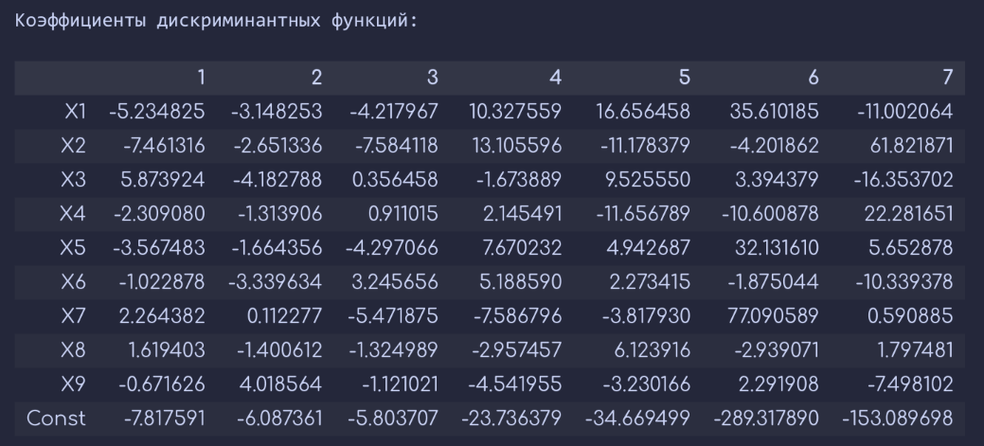
Рисунок 2. Коэффициенты дискриминантных функций, вычисленных на ЯП Python
В первой строке таблицы приведены оценки априорных вероятностей, рассчитанные по первому варианту:
$${\hat{π}}_{1}=0,188; {\hat{π}}_{2}=0,250; {\hat{π}}_{3}=0,313; {\hat{π}}_{4}=0,063; {\hat{π}}_{5}=0,063; {\hat{π}}_{6}=0,063; {\hat{π}}_{7}=0,063;$$
Линейные дискриминантные функции Фишера (1)–(7) имеют вид:
$$f_{1}(x_{1},…,x_{9}=-7,81759-5,23482x_{1}-7,46132x_{2}+5,87392x_{3}-2,30908x_{4}-3,56748x_{5}-1,02288x_{6}+2,26438x_{7}+1,61940x_{8}-0,67163x_{9}; \\ f_{2}(x_{1},…,x_{9}=-6,08736-3,14825x_{1}-2,65134x_{2}-4,18279x_{3}-1,31391x_{4}-1,66436x_{5}-3,33963x_{6}+0,11228x_{7}-1,40061x_{8}+4,01856x_{9}; \\ f_{3}(x_{1},…,x_{9}=-5,80371-4,21797x_{1}-7,58412x_{2}+0,35646x_{3}+0,91102x_{4}-4,29707x_{5}+3,24566x_{6}-5,47188x_{7}-1,32499x_{8}-1,12102x_{9}; \\ f_{4}(x_{1},…,x_{9}=-23,7364+10,3276x_{1}+13,1056x_{2}-1,6739x_{3}+2,1455x_{4}+7,6702x_{5}+5,1886x_{6}-7,5868x_{7}-2,9576x_{8}-4,5420x_{9}; \\ f_{5}(x_{1},…,x_{9})=-34,6695+16,6565x_{1}-11,1784x_{2}+9,5256x_{3}-11,6568x_{4}+4,9427x_{5}+2,2734x_{6}-3,8179x_{7}+6,1239x_{8}-3,2302x_{9}; \\ f_{6}(x_{1},…,x_{9}=-289,318+35,610x_{1}-4,202x_{2}+3,394x_{3}-10,601x_{4}+32,132x_{5}-1,875x_{6}+77,091x_{7}-2,939x_{8}+2,292x_{9}; \\ f_{7}(x_{1},…,x_{9}=-153,090-11,002x_{1}+61,822x_{2}-16,354x_{3}-22,282x_{4}+5,653x_{5}-10,329x_{6}+0,591x_{7}+1,797x_{8}-7,498x_{9}.$$
На основе рассчитанных классификационных функций проводится повторная классификация объектов обучающих выборок.
Group | Classification Matrix (ЛР_Антипенко) Rows: Observed classifications Columns: Predicted classifications
Group
  Percent
  Correct
  G_1:1
  p=,18750
  G_2:2
  p=,25000
  G_3:3
  p=,31250
  G_4:4
  p=,06250
  G_5:5
  p=,06250
  G_6:6
  p=,06250
  G_7:7
  p=,06250
 | 100,0000 | 6 | 0 | 0 | 0 | 0 | 0 | 0
  G_1:1
 | 100,0000 | 0 | 8 | 0 | 0 | 0 | 0 | 0
  G_2:2
 | 100,0000 | 0 | 0 | 10 | 0 | 0 | 0 | 0
  G_3:3
 | 100,0000 | 0 | 0 | 0 | 2 | 0 | 0 | 0
  G_4:4
 | 100,0000 | 0 | 0 | 0 | 0 | 2 | 0 | 0
  G_5:5
 | 100,0000 | 0 | 0 | 0 | 0 | 0 | 2 | 0
  G_6:6
 | 100,0000 | 0 | 0 | 0 | 0 | 0 | 0 | 2
  G_7:7
 | 100,0000 | 6 | 8 | 10 | 2 | 2 | 2 | 2
  Total
Таблица 12. Результаты классификации объектов обучающих выборок
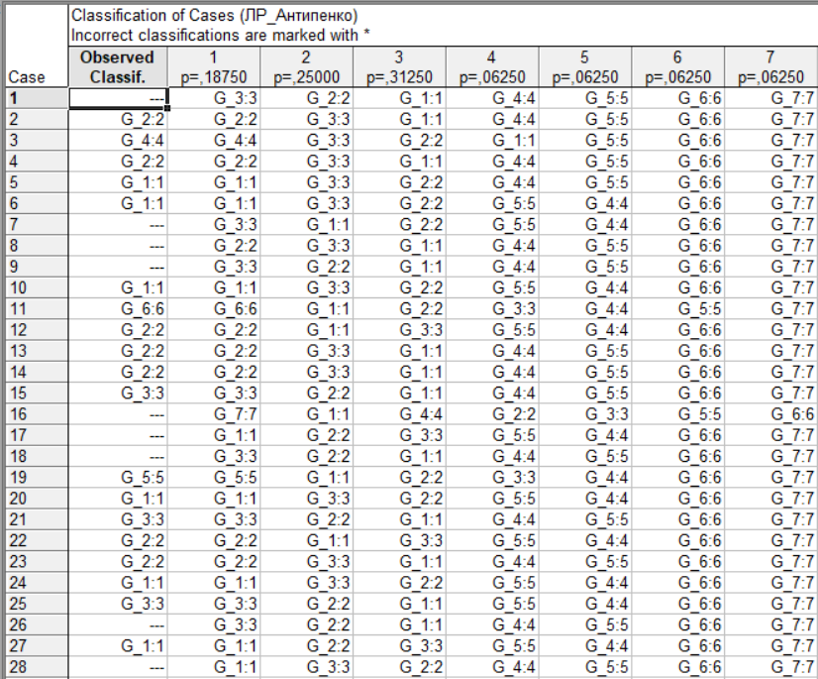
Рисунок 3. Результаты классификаций с помощью дискриминантных функций Фишера
Далее рассчитываются квадраты расстояния Махаланобиса от объектов до центров каждого из классов. Объект следует отнести к тому классу, расстояние до которого наименьшее.
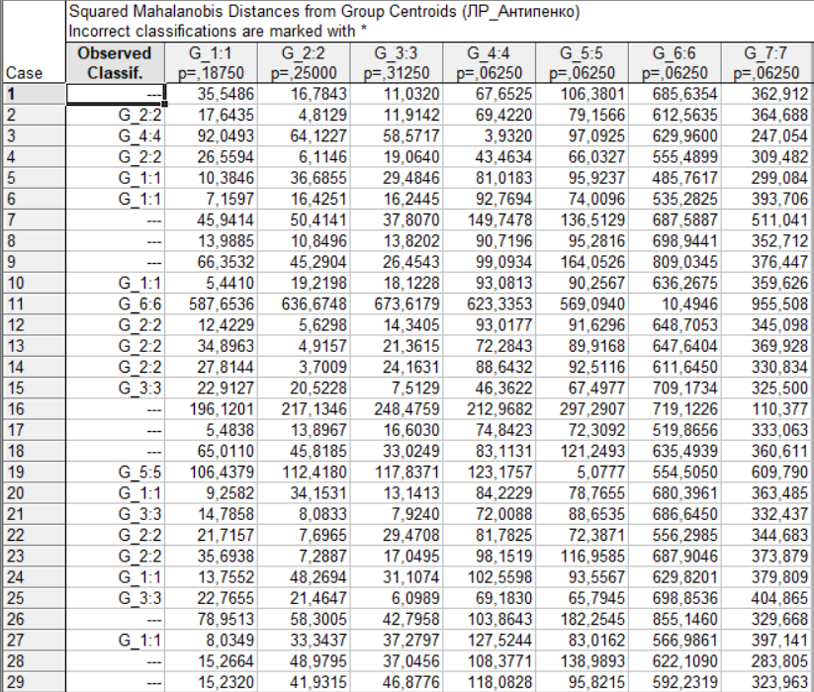
Рисунок 4. Квадрат расстояния Махаланобиса от объекта до центра каждого из классов
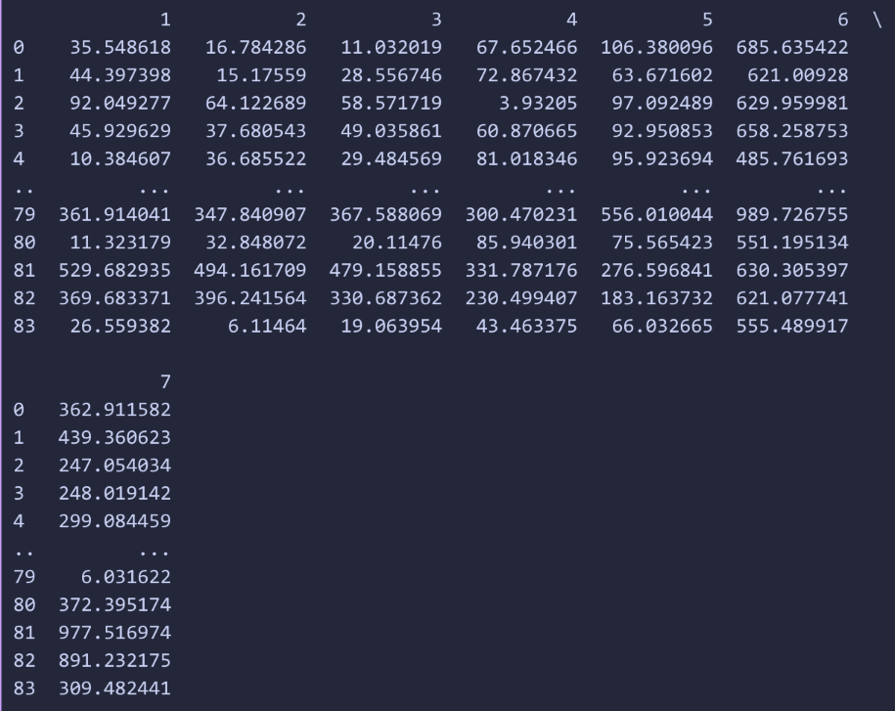
Рисунок 5. Квадрат расстояния Махаланобиса на Python
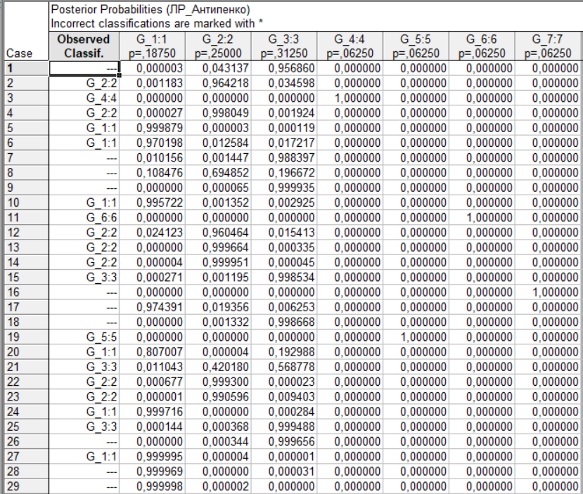
Рисунок 6. Апостериорные вероятности классификации
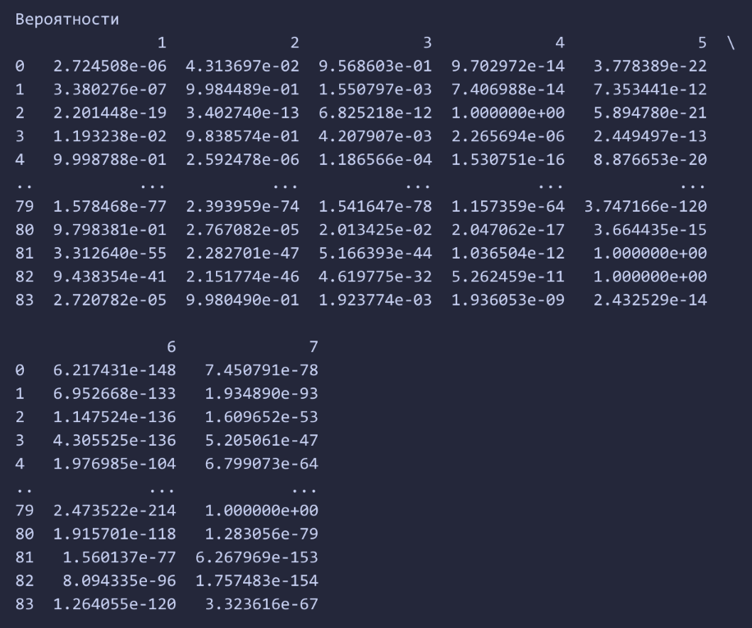
Рисунок 7. Апостериорные вероятности классификации Python
Cубъекты, не вошедшие в обучающие выборки, можно классифицировать следующим образом:
Класс | Количество субъектов | Субъекты
$$S_{31}$$ | 18 | Белгородская область, Краснодарский край, Тамбовская область, Калининградская область, Ростовская область, Республика Мордовия, Липецкая область, Республика Адыгея (Адыгея), Республика Крым, Брянская область, Костромская область, Курская область, Московская область, Севастополь, Саратовская область, Карачаево-Черкесская Республика, Псковская область, Чувашская Республика — Чувашия
$$S_{32}$$ | 21 | Тверская область, Ярославская область, Волгоградская область, Пензенская область, Кировская область, Ивановская область, Смоленская область, Новгородская область, Воронежская область, Омская область, Рязанская область, Амурская область, Тульская область, Приморский край, Республика Бурятия, Астраханская область, Республика Тыва, Еврейская автономная область, Тюменская область без автономных округов, Ульяновская область, Республика Калмыкия
$$S_{33}$$ | 25 | Алтайский край, Владимирская область, Вологодская область, Иркутская область, Калужская область, Кемеровская область — Кузбасс, Красноярский край, Курганская область, Новосибирская область, Оренбургская область, Орловская область, Пермский край, Нижегородская область, Республика Башкортостан, Республика Марий Эл, Республика Татарстан (Татарстан), Республика Хакасия, Самарская область, Свердловская область, Ленинградская область, Ставропольский край, Удмуртская Республика, Хабаровский край, Ханты-Мансийский автономный округ — Югра, Челябинская область
$$S_{34}$$ | 7 | Архангельская область без автономного округа, Ненецкий автономный округ, Республика Коми, Республика Карелия, Республика Саха (Якутия), Забайкальский край, Томская область
$$S_{35}$$ | 6 | Камчатский край, Магаданская область, Мурманская область, Сахалинская область, Чукотский автономный округ, Ямало-Ненецкий автономный округ
$$S_{36}$$ | 2 | г. Москва, Санкт-Петербург
$$S_{37}$$ | 5 | Кабардино-Балкарская Республика, Республика Дагестан, Республика Северная Осетия — Алания, Республика Алтай, Чеченская Республика
Таблица 13. Разбиение субъектов по результатам дискриминантного анализа по классам согласно апостериорным вероятностям
  - Пошаговый дискриминантный анализ с включением признаков.
Аналогично проведем пошаговый дискриминантный анализ с пошаговым включением.
N=32 | Discriminant Function Analysis Summary (ЛР_Антипенко) Step 6, N of vars in model: 6; Grouping: Train (7 grps) Wilks' Lambda: ,00003 approx. F (36,90)=25,007 p<0,0000
N=32
  Wilks'
  Lambda
  Partial
  Lambda
  F-remove
  (6,20)
  p-value
  Toler.
  1-Toler.
  (R-Sqr.)
 | 0,000346 | 0,079099 | 38,80798 | 0,000000 | 0,939540 | 0,060460
  X7
 | 0,000470 | 0,058251 | 53,89040 | 0,000000 | 0,893082 | 0,106918
  X2
 | 0,000064 | 0,427580 | 4,46249 | 0,005054 | 0,717322 | 0,282678
  X5
 | 0,000078 | 0,349448 | 6,20552 | 0,000836 | 0,769224 | 0,230776
  X1
 | 0,000077 | 0,354847 | 6,06038 | 0,000960 | 0,774064 | 0,225937
  X3
 | 0,000060 | 0,457851 | 3,94706 | 0,009143 | 0,649847 | 0,350153
  X6
Таблица 14. Результаты пошагового дискриминантного анализа с включением переменных
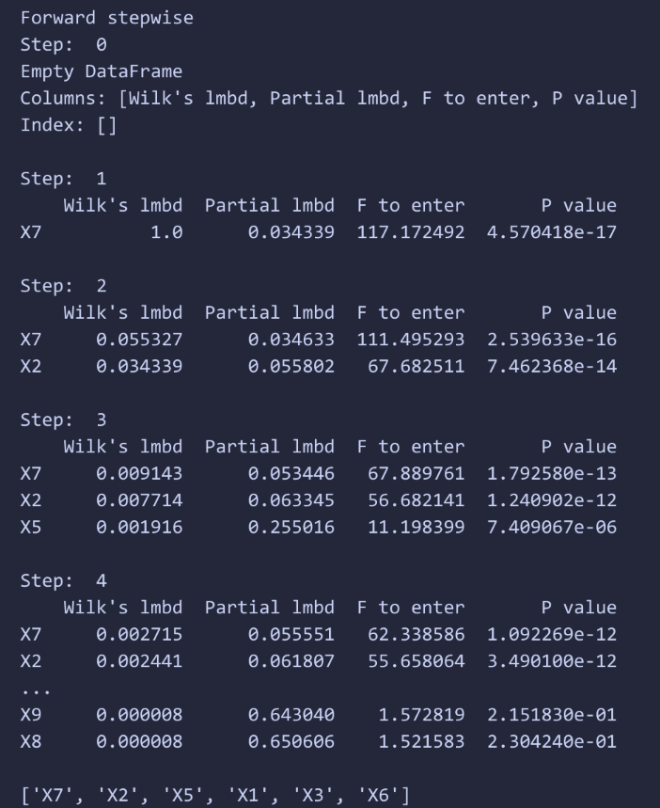
Рисунок 8. Результаты пошагового дискриминантного анализа с включением переменных Python
Рассчитаем коэффициенты линейных дискриминантных функций Фишера.
Variable | Classification Functions; grouping: Train (ЛР_Антипенко)
Variable
  G_1:1
  p=,18750
  G_2:2
  p=,25000
  G_3:3
  p=,31250
  G_4:4
  p=,06250
  G_5:5
  p=,06250
  G_6:6
  p=,06250
  G_7:7
  p=,06250
 | 1,73628 | -1,74311 | -4,75876 | -5,2265 | -6,5197 | 72,847 | 10,519
  X7
 | -6,14553 | -2,38151 | -8,11065 | 11,9787 | -4,7729 | 0,413 | 51,768
  X2
 | -3,17212 | -0,84999 | -4,68167 | 6,4843 | 6,9004 | 34,438 | 0,270
  X5
 | -5,76702 | -3,57532 | -4,30012 | 9,9913 | 13,5057 | 31,254 | -3,124
  X1
 | 4,40365 | -4,20263 | 1,21344 | 0,3081 | 2,8741 | 0,482 | -8,547
  X3
 | -0,75588 | -2,76861 | 2,92555 | 4,2045 | 3,5217 | -0,578 | -13,660
  X6
 | -7,08606 | -4,58912 | -5,25990 | -18,9737 | -19,1595 | -280,003 | -110,070
  Constant
Таблица 15. Коэффициенты линейных дискриминантных функций Фишера
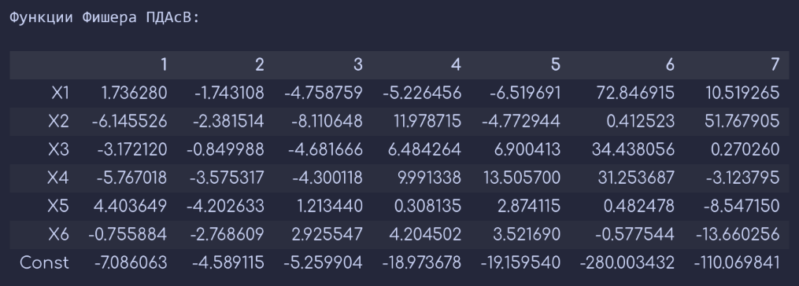
Рисунок 9. Коэффициенты линейных дискриминантных функций Фишера
Python
Линейные дискриминантные функции Фишера (1) – (7) представляются таким же образом, как и для стандартного дискриминантного анализа.
На основе рассчитанных классификационных функций проводится повторная классификация объектов обучающих выборок.
Group | Classification Matrix (ЛР_Антипенко) Rows: Observed classifications Columns: Predicted classifications
Group
  Percent
  Correct
  G_1:1
  p=,18750
  G_2:2
  p=,25000
  G_3:3
  p=,31250
  G_4:4
  p=,06250
  G_5:5
  p=,06250
  G_6:6
  p=,06250
  G_7:7
  p=,06250
 | 83,3333 | 5 | 0 | 1 | 0 | 0 | 0 | 0
  G_1:1
 | 87,5000 | 0 | 7 | 1 | 0 | 0 | 0 | 0
  G_2:2
 | 100,0000 | 0 | 0 | 10 | 0 | 0 | 0 | 0
  G_3:3
 | 100,0000 | 0 | 0 | 0 | 2 | 0 | 0 | 0
  G_4:4
 | 100,0000 | 0 | 0 | 0 | 0 | 2 | 0 | 0
  G_5:5
 | 100,0000 | 0 | 0 | 0 | 0 | 0 | 2 | 0
  G_6:6
 | 100,0000 | 0 | 0 | 0 | 0 | 0 | 0 | 2
  G_7:7
 | 93,7500 | 5 | 7 | 12 | 2 | 2 | 2 | 2
  Total
Таблица 16. Результаты классификации объектов обучающих выборок
Как видно из таблицы, изменения в первоначальном составе классов произошли: к первому классу относятся 5 объекта вместо начальных 6 – один перешёл во 3 класс, где стало 12 объектов вместо начальных 10. Процент корректной классификации составил 93,750%.
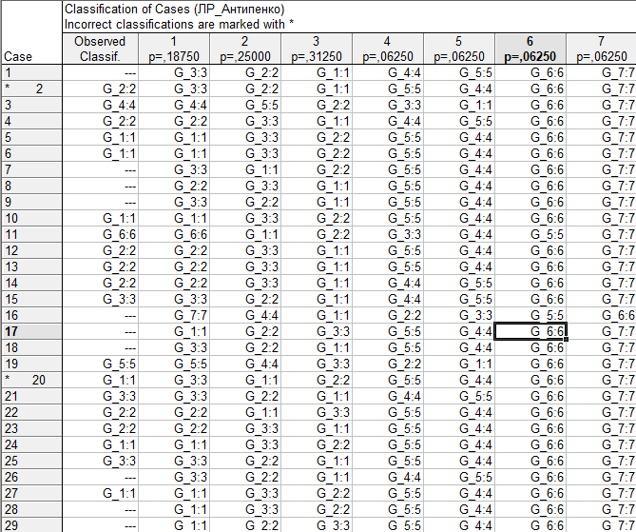
Рисунок 10. Результаты классификаций с помощью дискриминантных функций Фишера
Далее рассчитываются квадраты расстояния Махаланобиса от объектов до центров каждого из классов. Объект следует отнести к тому классу, расстояние до которого наименьшее.
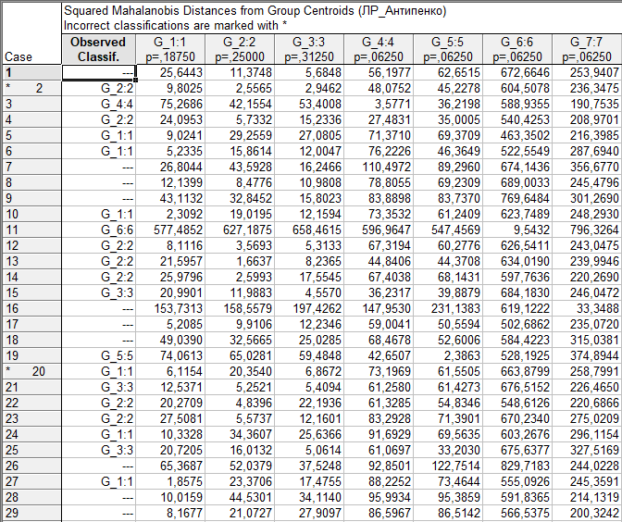
Рисунок 11. Квадрат расстояния Махаланобиса от объекта до центра каждого из классов
Также рассчитываются апостериорные вероятности классификации. Объект следует отнести к тому классу, апостериорная вероятность для которого наибольшая.
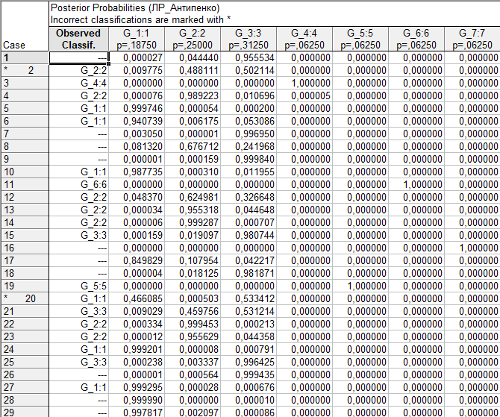
Рисунок 12. Апостериорные вероятности классификации
Cубъекты, не вошедшие в обучающие выборки, можно классифицировать следующим образом:
Класс | Количество субъектов | Субъекты
$$S_{61}$$ | 18 | Белгородская область, Краснодарский край, Тамбовская область, Калининградская область, Ростовская область, Республика Мордовия, Липецкая область, Республика Адыгея (Адыгея), Республика Крым, Брянская область, Костромская область, Курская область, Московская область, Севастополь, Саратовская область, Карачаево-Черкесская Республика, Псковская область, Чувашская Республика — Чувашия
$$S_{62}$$ | 21 | Тверская область, Ярославская область, Волгоградская область, Пензенская область, Кировская область, Ивановская область, Смоленская область, Новгородская область, Воронежская область, Омская область, Рязанская область, Амурская область, Тульская область, Приморский край, Республика Бурятия, Астраханская область, Республика Тыва, Еврейская автономная область, Тюменская область без автономных округов, Ульяновская область, Республика Калмыкия
$$S_{63}$$ | 25 | Алтайский край, Владимирская область, Вологодская область, Иркутская область, Калужская область, Кемеровская область — Кузбасс, Красноярский край, Курганская область, Новосибирская область, Оренбургская область, Орловская область, Пермский край, Нижегородская область, Республика Башкортостан, Республика Марий Эл, Республика Татарстан (Татарстан), Республика Хакасия, Самарская область, Свердловская область, Ленинградская область, Ставропольский край, Удмуртская Республика, Хабаровский край, Ханты-Мансийский автономный округ — Югра, Челябинская область
$$S_{64}$$ | 7 | Архангельская область без автономного округа, Ненецкий автономный округ, Республика Коми, Республика Карелия, Республика Саха (Якутия), Забайкальский край, Томская область
$$S_{65}$$ | 6 | Камчатский край, Магаданская область, Мурманская область, Сахалинская область, Чукотский автономный округ, Ямало-Ненецкий автономный округ
$$S_{66}$$ | 2 | г. Москва, Санкт-Петербург
$$S_{67}$$ | 5 | Кабардино-Балкарская Республика, Республика Дагестан, Республика Северная Осетия — Алания, Республика Алтай, Чеченская Республика
Таблица 17. Разбиение субъектов по результатам пошагового дискриминантного анализа с включением переменных по классам согласно апостериорным вероятностям
  - Пошаговый дискриминантный анализ с исключением признаков.
Аналогично проведем пошаговый дискриминантный анализ с пошаговым исключением.
N=32 | Discriminant Function Analysis Summary (ЛР_Антипенко) Step 3, N of vars in model: 6; Grouping: Train (7 grps) Wilks' Lambda: ,00002 approx. F (36,90)=26,012 p<0,0000
N=32
  Wilks'
  Lambda
  Partial
  Lambda
  F-remove
  (6,20)
  p-value
  Toler.
  1-Toler.
  (R-Sqr.)
 | 0,000082 | 0,284888 | 8,36717 | 0,000128 | 0,754394 | 0,245606
  X1
 | 0,000340 | 0,068884 | 45,05741 | 0,000000 | 0,858007 | 0,141993
  X2
 | 0,000069 | 0,337744 | 6,53607 | 0,000613 | 0,673901 | 0,326100
  X3
 | 0,000064 | 0,365254 | 5,79274 | 0,001247 | 0,540489 | 0,459511
  X4
 | 0,000064 | 0,366742 | 5,75572 | 0,001294 | 0,699609 | 0,300391
  X6
 | 0,000347 | 0,067374 | 46,14145 | 0,000000 | 0,913993 | 0,086007
  X7
Таблица 18. Результаты пошагового дискриминантного анализа с исключением переменных
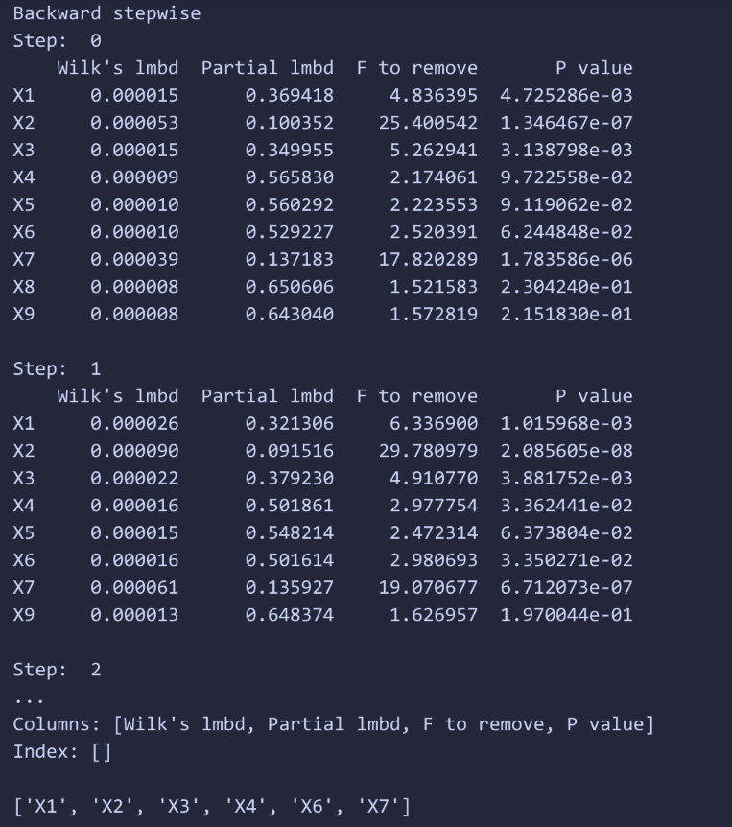
Рисунок 13. Результаты пошагового дискриминантного анализа с исключением переменных Python
Рассчитаем коэффициенты линейных дискриминантных функций Фишера.
Variable | Classification Functions; grouping: Train (ЛР_Антипенко)
Variable
  G_1:1
  p=,18750
  G_2:2
  p=,25000
  G_3:3
  p=,31250
  G_4:4
  p=,06250
  G_5:5
  p=,06250
  G_6:6
  p=,06250
  G_7:7
  p=,06250
 | -3,77164 | -2,85711 | -3,31976 | 7,0840 | 16,6431 | 25,314 | -12,520
  X1
 | -6,06329 | -2,53682 | -6,09094 | 10,6786 | -12,1777 | -15,673 | 60,676
  X2
 | 4,93776 | -3,90588 | 0,35724 | 0,1970 | 7,9719 | 7,845 | -16,316
  X3
 | -1,85198 | -0,91443 | 1,74303 | 1,1164 | -13,0101 | -15,720 | 21,181
  X4
 | -1,97316 | -3,16452 | 1,87550 | 6,2476 | 3,3282 | 6,663 | -10,051
  X6
 | 3,30053 | -1,16574 | -4,14374 | -7,4141 | -3,4758 | 69,419 | 2,432
  X7
 | -6,65666 | -4,60643 | -3,96278 | -16,1114 | -29,6179 | -216,567 | -146,680
  Constant
Таблица 19. Коэффициенты линейных дискриминантных функций Фишера
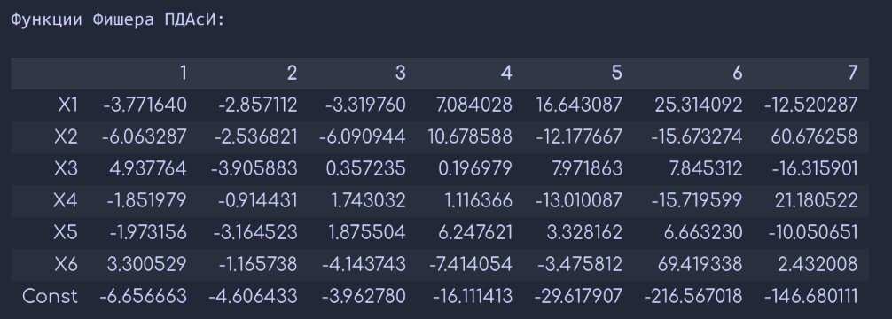
Рисунок 14. Коэффициенты линейных дискриминантных функций Фишера
Линейные дискриминантные функции Фишера (1) – (7) представляются таким же образом, как и для стандартного дискриминантного анализа.
На основе рассчитанных классификационных функций проводится повторная классификация объектов обучающих выборок.

Group | Classification Matrix (ЛР_Антипенко) Rows: Observed classifications Columns: Predicted classifications
Group
  Percent
  Correct
  G_1:1
  p=,18750
  G_2:2
  p=,25000
  G_3:3
  p=,31250
  G_4:4
  p=,06250
  G_5:5
  p=,06250
  G_6:6
  p=,06250
  G_7:7
  p=,06250
 | 100,0000 | 6 | 0 | 0 | 0 | 0 | 0 | 0
  G_1:1
 | 100,0000 | 0 | 8 | 0 | 0 | 0 | 0 | 0
  G_2:2
 | 90,0000 | 0 | 1 | 9 | 0 | 0 | 0 | 0
  G_3:3
 | 100,0000 | 0 | 0 | 0 | 2 | 0 | 0 | 0
  G_4:4
 | 100,0000 | 0 | 0 | 0 | 0 | 2 | 0 | 0
  G_5:5
 | 100,0000 | 0 | 0 | 0 | 0 | 0 | 2 | 0
  G_6:6
 | 100,0000 | 0 | 0 | 0 | 0 | 0 | 0 | 2
  G_7:7
 | 96,8750 | 6 | 9 | 9 | 2 | 2 | 2 | 2
  Total
Таблица 20. Результаты классификации объектов обучающих выборок
Как видно из таблицы, изменения в первоначальном составе классов произошли: ко второму классу относятся 9 объекта вместо начальных 8 – один перешёл из 3 класса, где стало 9 объектов вместо начальных 10. Процент корректной классификации составил 96,875%.
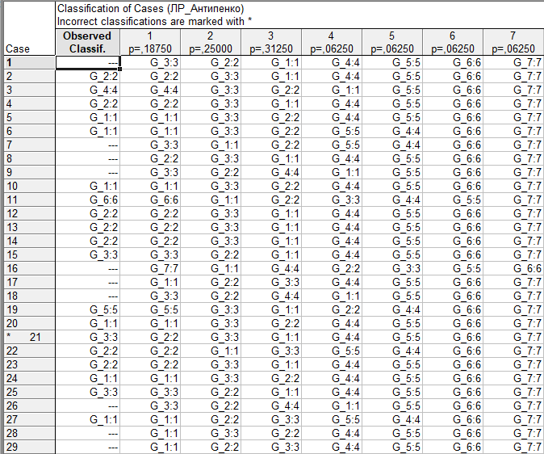
Рисунок 15. Результаты классификаций с помощью дискриминантных функций Фишера
Неправильные классификации объектов обучающих выборок помечаются «звездочкой» (в данном случае такой субъект с номером 21 (Кемеровская область — Кузбасс)).
Далее рассчитываются квадраты расстояния Махаланобиса от объектов до центров каждого из классов. Объект следует отнести к тому классу, расстояние до которого наименьшее.
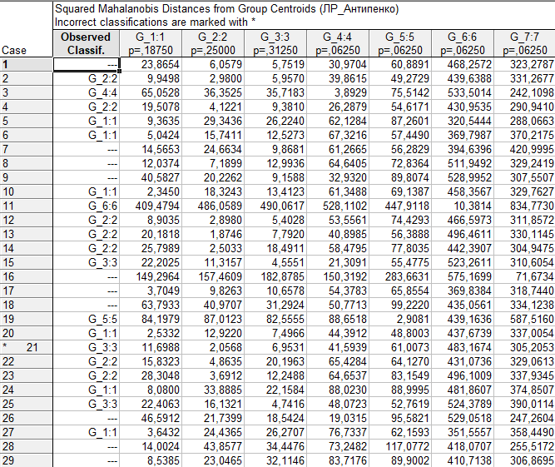
Рисунок 16. Квадрат расстояния Махаланобиса от объекта до центра каждого из классов
Также рассчитываются апостериорные вероятности классификации. Объект следует отнести к тому классу, апостериорная вероятность для которого наибольшая.
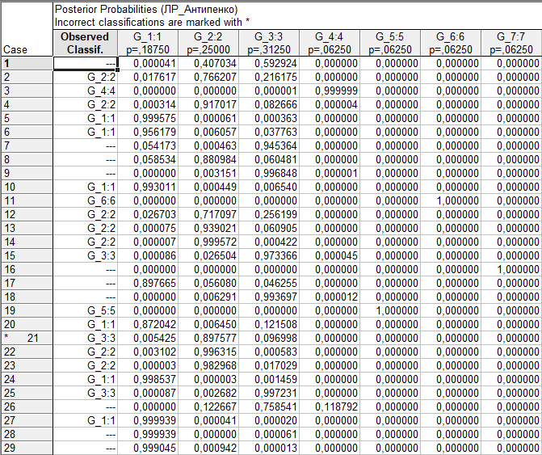
Рисунок 17. Апостериорные вероятности классификации
Cубъекты, не вошедшие в обучающие выборки, можно классифицировать следующим образом:
Класс | Количество субъектов | Субъекты
$$S_{91}$$ | 17 | Белгородская область, Краснодарский край, Тамбовская область, Калининградская область, Ростовская область, Республика Мордовия, Липецкая область, Республика Адыгея (Адыгея), Республика Крым, Воронежская область, Курская область, Московская область, Севастополь, Саратовская область, Псковская область, Чувашская Республика — Чувашия, Республика Калмыкия
$$S_{92}$$ | 21 | Тверская область, Ярославская область, Волгоградская область, Пензенская область, Кировская область, Ивановская область, Кемеровская область — Кузбасс, Смоленская область, Новгородская область, Омская область, Рязанская область, Тульская область, Приморский край, Республика Бурятия, Астраханская область, Костромская область, Республика Тыва, Еврейская автономная область, Забайкальский край, Томская область, Ульяновская область
$$S_{93}$$ | 27 | Алтайский край, Владимирская область, Вологодская область, Иркутская область, Калужская область, Красноярский край, Курганская область, Новосибирская область, Амурская область, Оренбургская область, Орловская область, Пермский край, Брянская область, Нижегородская область, Республика Башкортостан, Республика Марий Эл, Республика Татарстан (Татарстан), Республика Хакасия, Самарская область, Свердловская область, Ленинградская область, Ставропольский край, Тюменская область без автономных округов, Удмуртская Республика, Хабаровский край, Ханты-Мансийский автономный округ — Югра, Челябинская область
$$S_{94}$$ | 6 | Архангельская область без автономного округа, Ненецкий автономный округ, Республика Коми, Республика Карелия, Республика Саха (Якутия), Карачаево-Черкесская Республика
$$S_{95}$$ | 6 | Камчатский край, Магаданская область, Мурманская область, Сахалинская область, Чукотский автономный округ, Ямало-Ненецкий автономный округ
$$S_{96}$$ | 2 | г. Москва, Санкт-Петербург
$$S_{97}$$ | 5 | Кабардино-Балкарская Республика, Республика Дагестан, Республика Северная Осетия — Алания, Республика Алтай, Чеченская Республика
Таблица 21. Разбиение субъектов по результатам пошагового дискриминантного анализа с исключением переменных по классам согласно апостериорным вероятностям
  - Кластеризация с помощью нейронной сети на базе пакета Statistica.
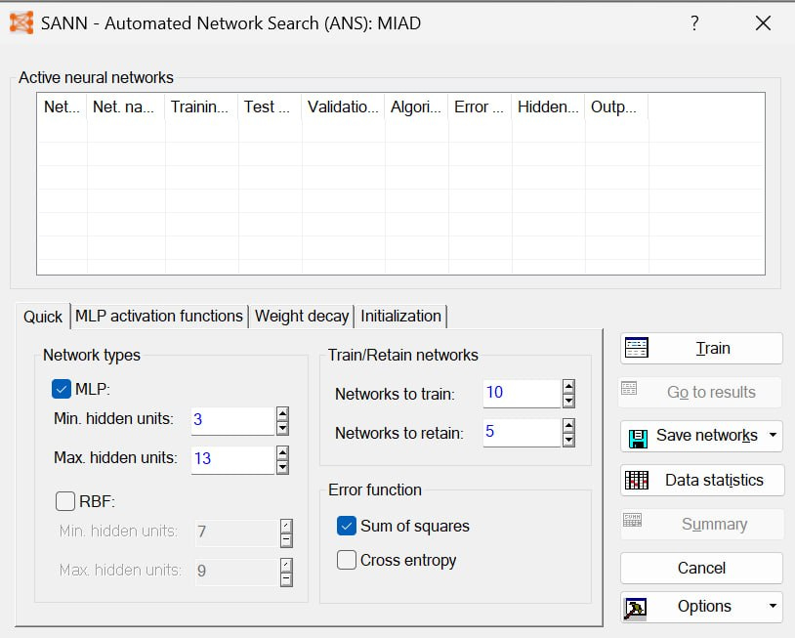
Рисунок 18. Выбор настроек для обучения
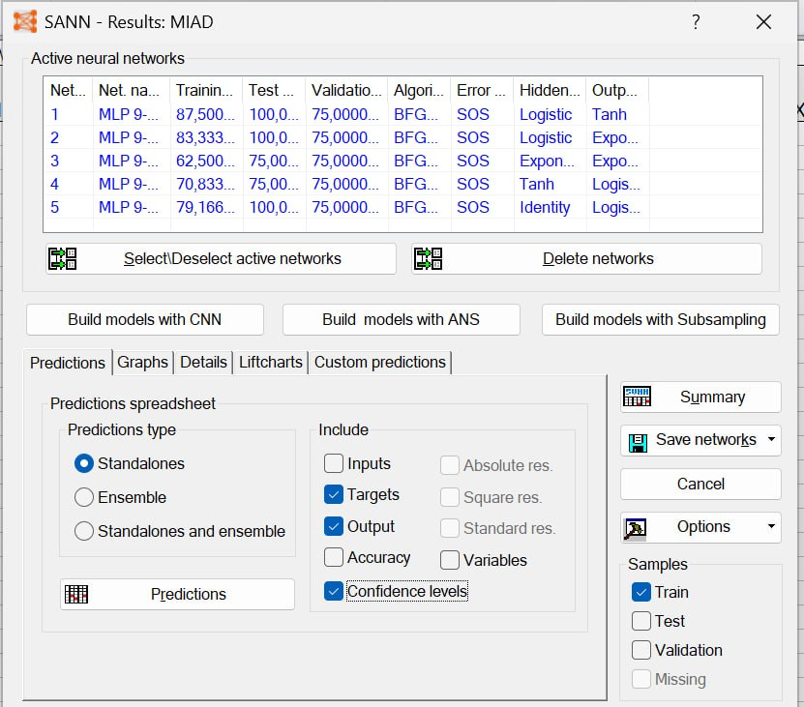
Рисунок 19. Результаты обучения сетей
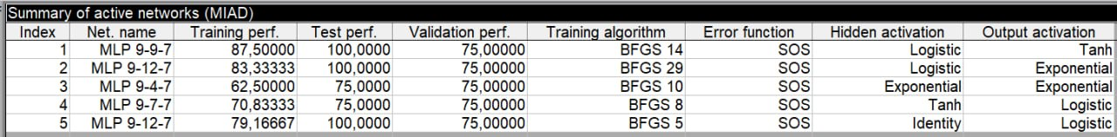
Рисунок 20. Характеристики построенных сетей
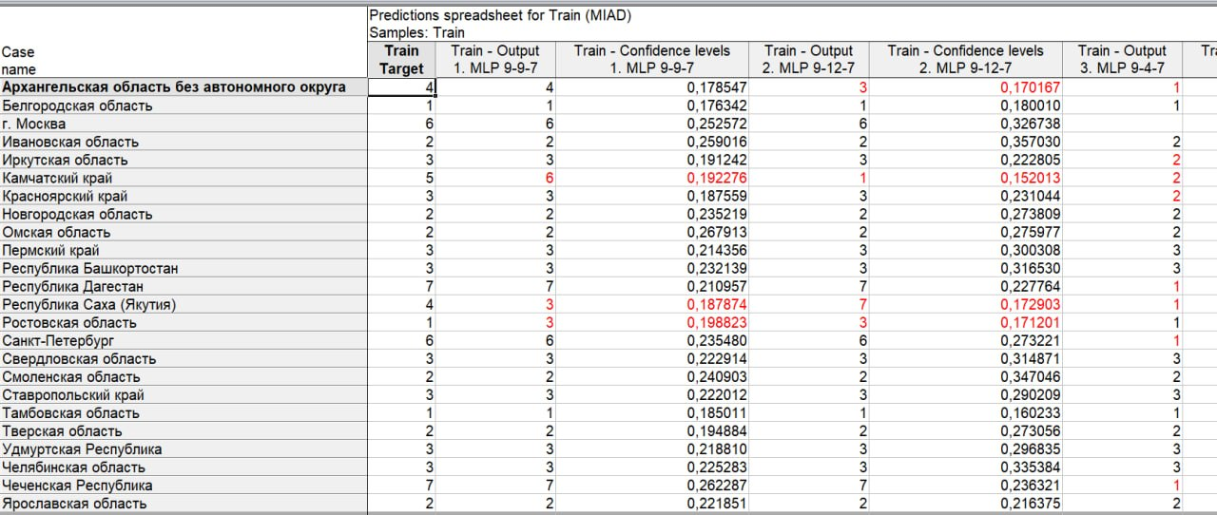
Рисунок 21. Подробные характеристики построенных сетей (часть)
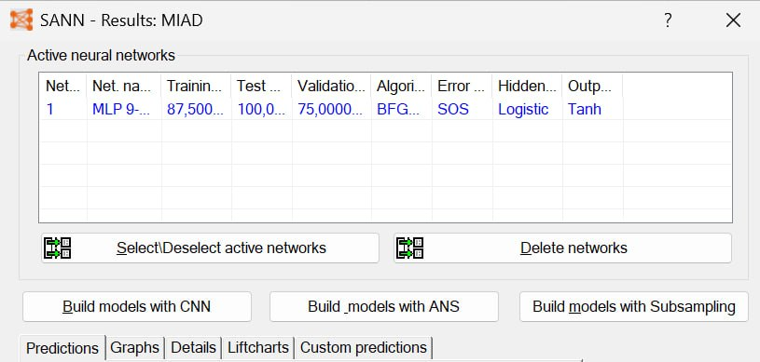
Рисунок 22. Подробные характеристики построенных сетей (часть)
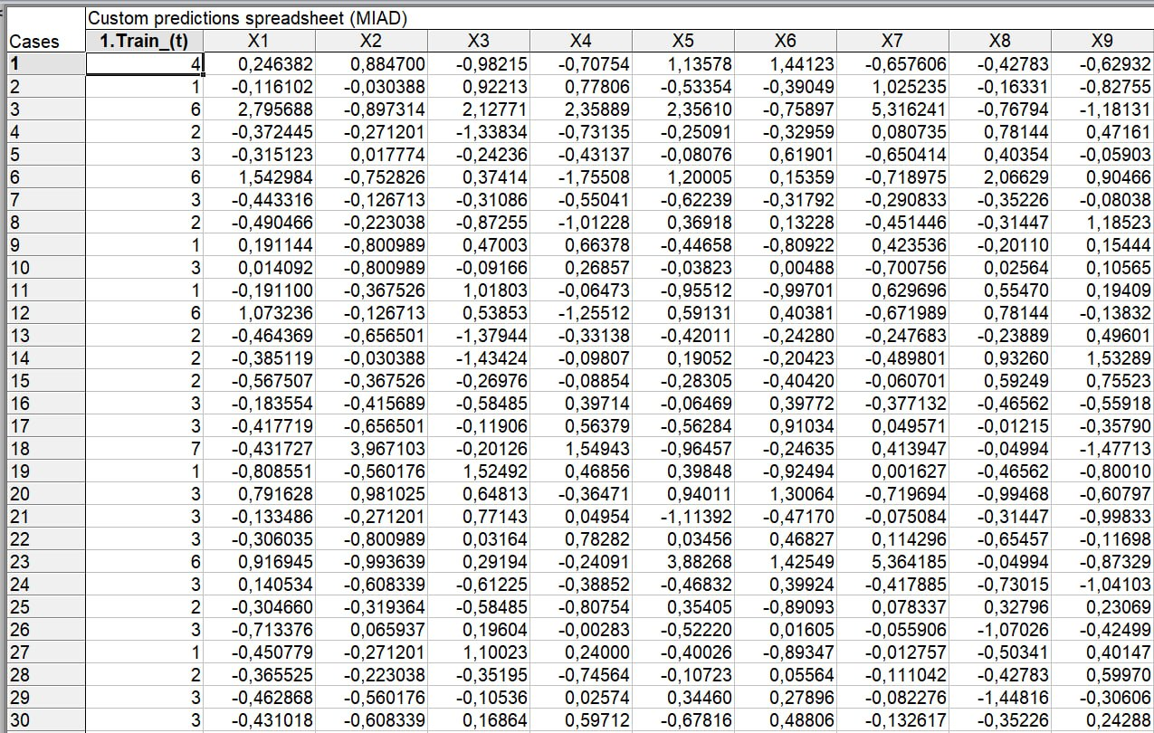
Рисунок 23. Результат классификации объектов с помощью нейронной сети
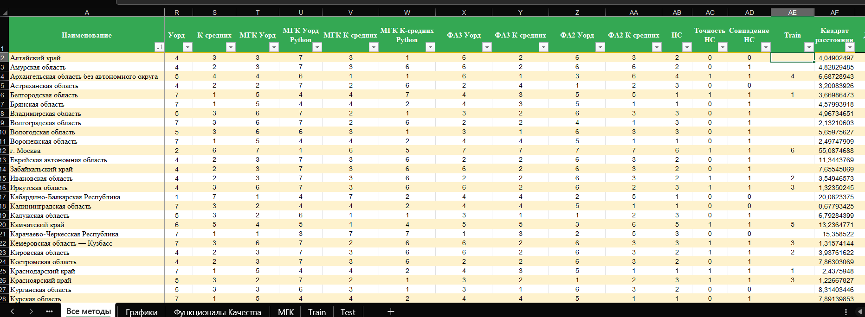
Рисунок 24. Вычисление точности классификаций при помощи нейросетей исходной обучающей выборки
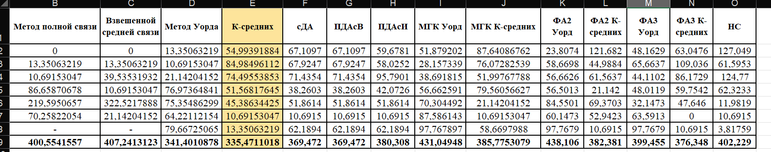
Рисунок 25. Функционалы качества

- Функционалы качества разбиения
Сравним полученные функционалы качества в ЛР1 с теми, которые рассчитаны при помощи методов Дискриминантного Анализа (Стандартного, Пошагового (с включением и исключением)) (сокр. – сДА, ПДАсВ, ПДАсИ):
 | НС | К-средних | сДА | ПДАсВ | ПДАсИ
К1 | 127,0495 | 54,99391884 | 67,10968 | 67,10968 | 59,67805
К2 | 61,59528 | 84,98496112 | 67,92467 | 67,92467 | 58,02519
К3 | 124,7699 | 74,49553853 | 71,4354 | 71,4354 | 95,79005
К4 | 62,32334 | 51,56817645 | 38,26031 | 38,26031 | 42,07259
К5 | 11,98189 | 45,38634425 | 51,86143 | 51,86143 | 51,86143
К6 | 10,69153 | 10,69153047 | 10,69153 | 10,69153 | 10,69153
K7 | 3,817588 | 13,35063219 | 62,18937 | 62,18937 | 62,18937
Q | 402,229 | 335,471102 | 369,472 | 369,472 | 380,308
Таблица 22. Функционалы качества разбиения
По выбранному функционалу качества наилучшей является классификация, полученная методом К-средних, рассчитанная в Statistica 12.0.
Характеристики с сравнении с эталоном | сДА | ПДАсВ | ПДАсИ | НС
Точность | 100% | 93,75% | 96,875% | 0,96875
Совпадение | 77,38% | 69,04% | 75% | 0,761904762
Таблица 23. Сравнение процентов совпадения и точности

